INDUSTRIJSKA REVOLUCIJA (učbenik str. 118-120)

Ponovimo:
Še znaš pojasniti izraz kapital? Kakšna ureditev je kapitalizem? Primerjaj založniški in manufakturni način dela.
- Še pred koncem 18. stoletja se je v Veliki Britaniji začela industrijska revolucija (=uvedba strojnega dela v proizvodnjo).
Naštete imaš različne razloge. Trije so povsem pravilni, v ostalih treh pa poišči napako in jo popravi.
- Kmetje so pridelali vedno več hrane.
- Kmetov, ki so iskali možnosti za preživetje, je bilo vedno manj.
- Bogati trgovci so dobili denar za proizvodnjo od vladarja.
- V Veliki Britaniji se v tem času ni zgodila revolucija.
- Velika Britanija je imela bogata najdišča zlata in premoga.
- Britanci so posodobili ceste ter gradili rečne prekope.

- Prvi stroji
V učbeniku si preberi predstavitev Jamesa Watta. Kakšno zaslugo je imel pri začetku strojne proizvodnje? _________________________________________________________________
Oglej si, kako je deloval parni stroj: https://www.youtube.com/watch?v=fsXpaPSVasQ
Na spodnjih slikah so tri novosti, ki so jih uporabili v tekstilni industriji. Označi, katero novost prikazujejo ter določi izumitelja.
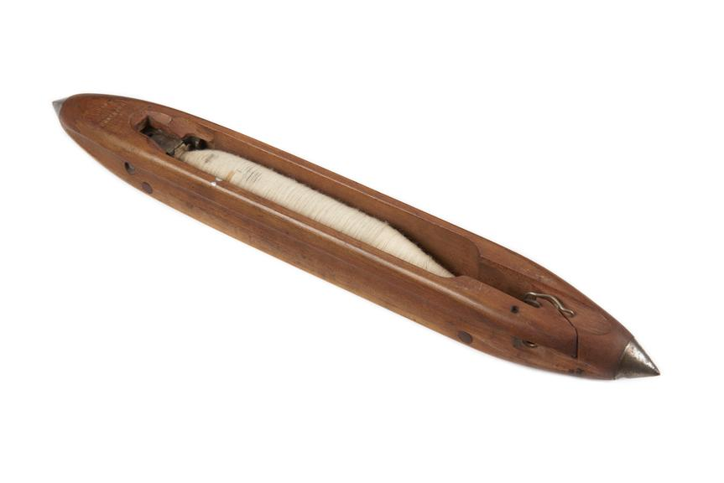
Izum: ______________________________________
Izumitelj: ___________________________________
Kako je deloval: https://www.youtube.com/watch?v=kNqHgY4TQwM
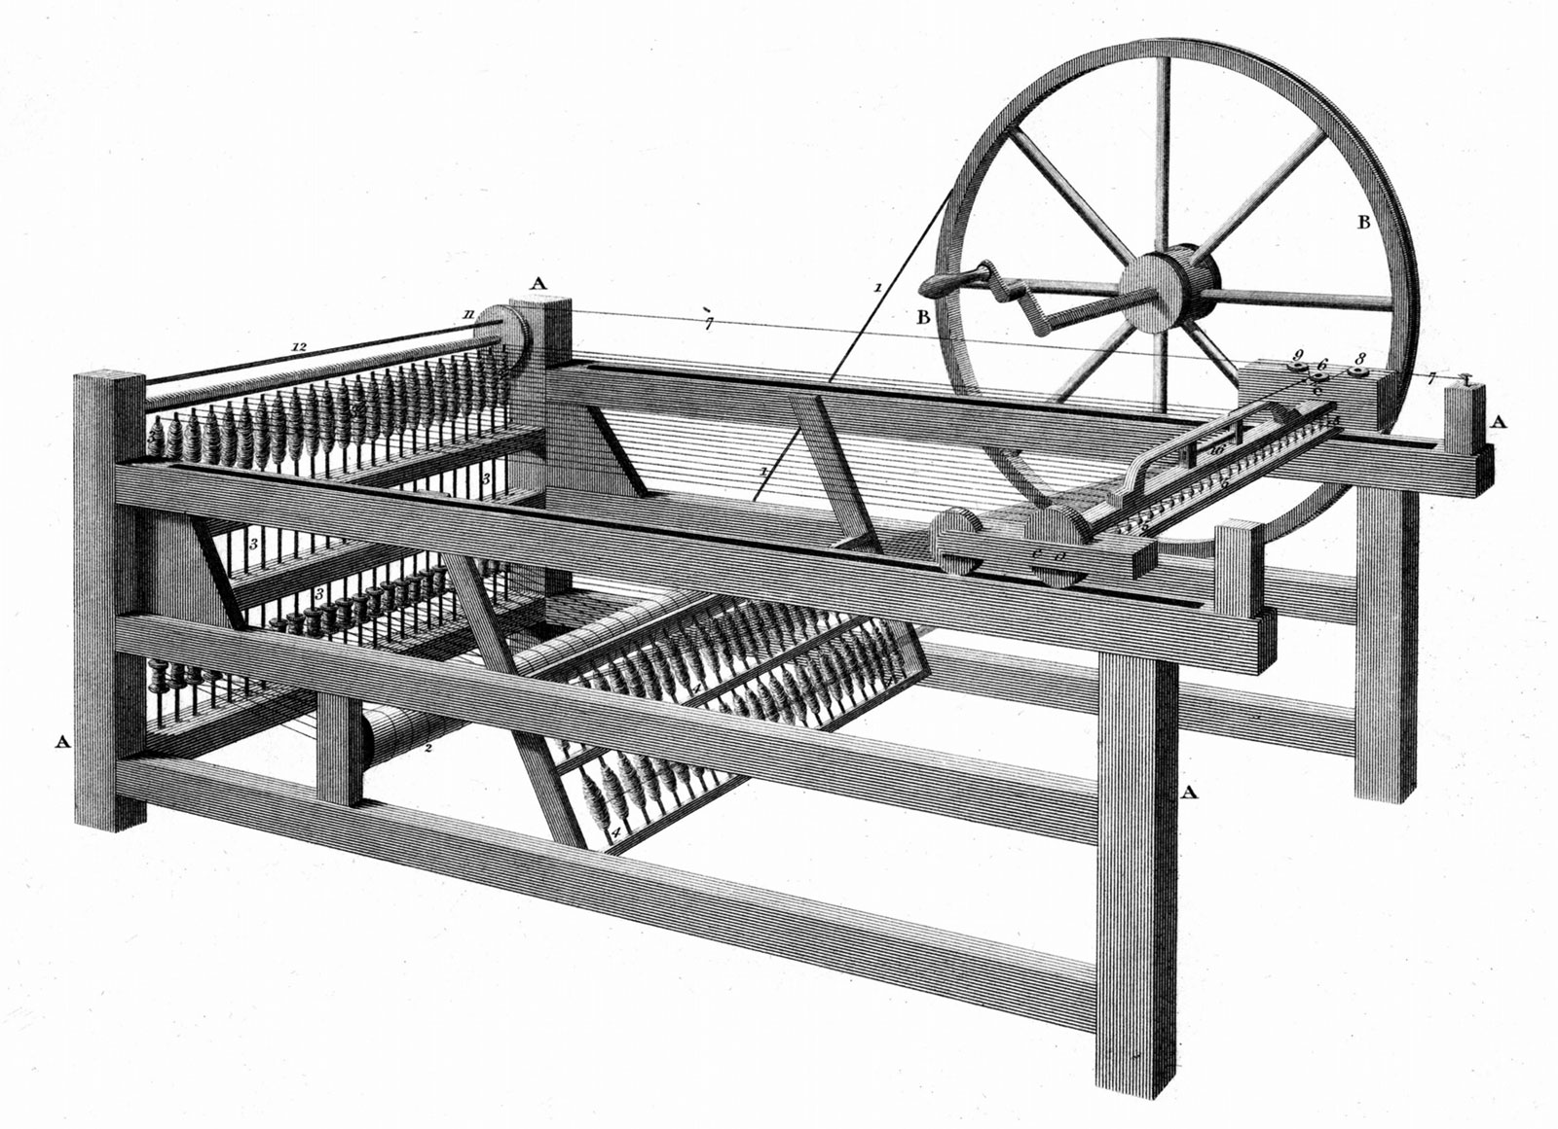

Izum: _____________________________________ Izumitelj: __________________________________
Kako je deloval: https://www.youtube.com/watch?v=an4hi0knlaA
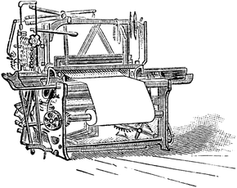
Izum:______________________________________
Izumitelj: ___________________________________
Kako je deloval: https://www.youtube.com/watch?v=B8ww6rZUYkM

- Novosti v prometu
- Robert Fulton, ameriški izumitelj, je leta 1807 parni stroj vgradil v jadrnico in nastal je parnik.
Zapiši 2 prednosti parnika v primerjavi z jadrnico.
____________________________________________________________________________________________________________________________________

- Anglež George Stephenson je leta 1814 naredil parno lokomotivo. Železnica je tako prevzela vodilno vlogo v prometu in pri širjenju industrije.
Kaj vse je železnica omogočila zapiši s pomočjo besedila v učbeniku str. 120.

- Telegraf
Američan Samuel Morse je leta 1837 svojim prijateljem poslal prvi telegram.
Kako je deloval? https://www.youtube.com/watch?v=iy8BaMs_JuI
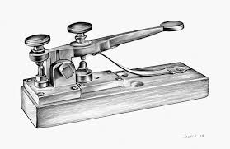
Vir: https://stillunfold.com/science/

- Ponovi
- Kateri pogoji so omogočili začetek industrijske revolucije v Veliki Britaniji?
- S katerimi izumi se je začela industrijska revolucija?
- Kakšen je bil pomen širjenja železnice v gospodarstvu?

